长清区大学城实验学校中考生物模拟测试题（三）
一、选择题
1．（2分）在一片草坪中生长着蒲公英、铁树、月季、雪松、国槐，按照下列哪一项标准可把这些植物分为两大类？（ ）
A．种皮外是否有果皮包被 B．是否具细胞结构
C．是否有根、茎、叶的分化 D．是否能产生种子
2．（2分）小丽用显微镜观察黄瓜果肉细胞时，发现有多个气泡影响观察。为找到较好的观察视野，正确的做法是（ ）
A．擦拭物镜 B．转动反光镜
C．移动载玻片 D．调节细准焦螺旋
3．（2分）下列关于生物体结构层次的说法中正确的是（ ）
A．所有的生物都是由细胞构成的
B．皮肤由神经组织和上皮组织构成
C．杜鹃花与杜鹃鸟相比，没有系统这个层次
D．绿色开花植物的根、茎、叶、花是营养器官
4．（2分）“两个黄鹂鸣翠柳，一行白鹭上青天”，诗中描述的两种动物的共同特征是（ ）
①前肢变为翼 ②体温恒定 ③体内有气囊 ④胎生哺乳．
A．①③④ B．①②③ C．①②④ D．②③④
5．（2分）如图是人体部分运动的示意图，下列有关说法正确的是（ ）
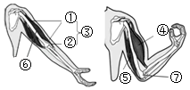
A．人体的运动系统由①⑥⑦组成 B．双臂自然下垂时④⑤都舒张
C．⑦在运动过程中起杠杆的作用 D．④在结构层次上属于组织
6．（2分）有四种生物都无果实，甲无叶绿素，但乙有种子，丙有叶，丁无叶，请判断，甲、乙、丙、丁分别属于哪一类生物（ ）：
A．被子植物、裸子植物、蕨类植物、苔藓植物
B．真菌、蕨类植物、裸子植物、苔藓植物
C．苔藓植物、蕨类植物、藻类植物、裸子植物
D．真菌、裸子植物、蕨类植物、藻类植
7．（2分）下列对病毒、细菌和真菌的描述，正确的是（ ）
A．病毒是由细胞构成的
B．真菌都是单细胞生物
C．细菌具有成形的细胞核
D．大多数细菌和真菌在生态系统中属于分解者
8．（2分）下面所列某物质与缺乏症，不相符的是（ ）
选项 | A | B | C | D
某物质 | 维生素A | 含碘的无机盐 | 胰岛素 | 含铁的无机盐
缺乏症 | 夜盲症 | 地方性甲状腺肿 | 侏儒症 | 缺铁性贫血
A．A B．B C．C D．D
9．（2分） 如图为人体血液循环过程中某物质含量的变化情况，如果Ⅰ代表肺泡间的毛细血管，Ⅲ代表组织细胞间的毛细血管，则该物质最可能是（ ）
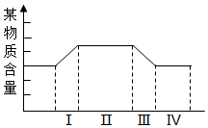
A．氧气 B．二氧化碳 C．养料 D．废物
10．（2分）下列关于动物类群的描述，不正确的是（ ）
A．腔肠动物体表有刺细胞，有口无肛门
B．软体动物身体表面有外套膜
C．鸟类高空飞行时需要大量的氧，它有特殊的呼吸方式即双重呼吸
D．大脑发达、胎生哺乳等特点使哺乳动物成为生物圈中种类最多的动物类群
11．（2分）如图表示人在吸气时，膈肌的运动情况。此时，膈肌所处的状态、胸廓容积和肺内气压的变化分别是（ ）
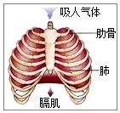
A．收缩、缩小、下降 B．舒张、扩大、下降
C．舒张、扩大、升高 D．收缩、扩大、下降
12．（2分）能有效治疗患有严重糖尿病人的激素是（ ）
A．生长激素 B．胰岛素 C．甲状腺激素 D．肾上腺素
13．（2分）如图是人体完成缩手反射的结构示意图，有关缩手反射的叙述正确的是（ ）
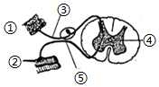
A．该反射的传导顺序是②→⑤→④→③→①
B．先感觉到疼痛后再缩手
C．缩手反射的神经中枢位于脊髓
D．缩手反射属于条件反射
14．（2分）下列有关免疫的说法不正确的是（ ）
A．免疫对人体具有保护作用，免疫能力越强对人体越好
B．春天，好多人对花粉、柳絮过敏，对他们来说，柳絮和花粉属于抗原
C．计划性免疫是保护儿童身体健康的重要措施，属于特异性免疫
D．麻疹痊愈后，人体内会在一定时期内存在麻疹病毒抗体
15．（2分）“满筐圆实骊珠滑，入口甘香冰玉寒”，葡萄中含有的丰富营养物质贮存在果实的（ ）
A．果皮 B．种皮 C．种子 D．胚
16．（2分）如图表示新生命的孕育过程，叙述不正确的是（ ）
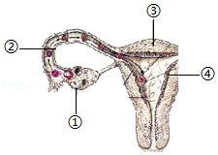
A．卵细胞是在①中产生的 B．精子在②与卵细胞结合成受精卵
C．怀孕是指受精卵植入③的过程 D．胎儿从母体获得营养物质和氧
17．（2分）下列关于食物的营养成分和消化的说法中，不正确的是（ ）
A．糖类、脂肪、蛋白质都是细胞的构成物质，而且都能为生命活动提供能量
B．胆汁不含消化酶，对食物的消化不起作用
C．胃液和肠液都能参与牛奶的消化
D．细细咀嚼米饭会觉得有甜味，是因为唾液淀粉酶将淀粉分解成了麦芽糖
18．（2分）与“多莉羊”诞生的方式最接近的是（ ）
A．试管婴儿的诞生 B．袁隆平杂交水稻的培育
C．转基因玉米的培育 D．一朵菊花上可以嫁接出五颜六色的花朵
19．（2分）艾滋病是一种严重威胁人类健康的传染病，这种病1981年在美国发现，现已在全世界传播蔓延．主要通过血液传播、母婴传播、性传播，与艾滋病患者的一般接触，不会使人感染艾滋病．那么艾滋病患者属于（ ）
A．病原体 B．传染源 C．传播途径 D．易感人群
20．（2分）如图为“某中学吧”中同学们对“小龙女”的跟帖，你不认同谁的发言？（ ）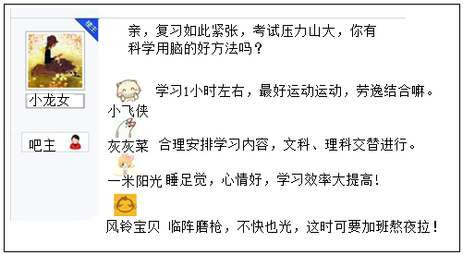
A．小飞侠 B．灰灰菜 C．一米阳光 D．风铃宝贝
21．（2分）有人将有关生物过程进行了如下整理，你不认同的是（ ）
A．尿的形成：入球小动脉→肾小球→肾小囊→肾小管→收集管
B．植物的进化历程：藻类植物→苔藓植物→蕨类植物→种子植物
C．植物的结构层次：细胞→组织→器官→系统→植物体
D．肺循环：右心室→肺动脉→肺部毛细血管网→肺静脉→左心房

22．（2分）如图为在夏季晴朗的白天某植物叶片光合作用强度的变化曲线，下列有关曲线的说法错误的是（ ）
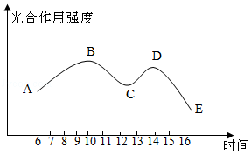
A．曲线AB段表明植物光合作用强度随光照增强而增强
B．曲线CD段表明植物光合作用逐渐减弱
C．曲线DE段表明光合作用随光照强度减弱而逐渐减弱
D．C点较B点低是由于正午的温度过高、太阳光过强，叶片的气孔关闭，使二氧化碳减少，叶片光合作用强度减弱
23．（2分）对于生态环境急剧恶化，我们应该（ ）
A．积极行动起来，宣传保护环境的重要性
B．无能为力，任其自然发展
C．别人怎么做，我就怎么做
D．只要自己能做到不做环境污染的事，别人怎么做于己无关
24．（2分）下列四个实验中都用到了碘液，使用目的与其他三个实验不同的是（ ）
A．观察人的口腔上皮细胞 B．观察洋葱内表皮细胞
C．观察酵母菌细胞 D．观察玉米种子的结构
25．（2分）农业生产实践过程中，有时要促进植物的呼吸作用，但有时又要抑制植物的呼吸作用。下面四个选项中，与其他三个不同的是（ ）
A．低温贮藏水果、蔬菜
B．小麦种子晒干入仓
C．贮藏粮食时，密闭的粮仓内冲加二氧化碳
D．农田及时松土

二、非选择题（本大题包括6个小题，每空1分，共50分）
26．（8分）熟练地使用显微镜是学习生物学的基本技能之一，制作装片是显微观察的重要手段。如图是“制作洋葱鳞片叶内表皮细胞临时装片”实验的操作步骤，请据图回答：
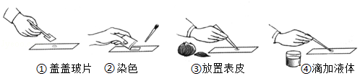
（1）将图中①～④实验步骤按正确的操作顺序进行排序： （用序号和箭头表示）。
（2）图中步骤②和④滴加的液体分别是 和清水。
（3）如果要把位于视野右上方的物像移至视野的中央，应将载玻片向 移动。
（4）习惯用右手写字的人在使用显微镜时，眼睛和目镜的相对位罝应该是 。
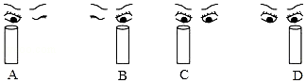
（5）某生按正确的操作步骤观察到口腔上皮细胞，非常激动地把显微镜移到同桌面前看，结果视野变暗，此时应选择 和 。
（6）正确地盖盖玻片是成功制作临时装片的关键。如图所示制作临时装片时最不容易出现气泡的是（箭头代表盖盖玻片的方向） 。
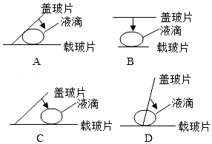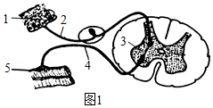
28题图
（7）如果视野中有污点，有可能在 、物镜或装片上。
27．（7分）如图表示人体某结构甲及此处部分毛细血管的示意图，据图回答下列问题：
（1）毛细血管管径很小，只允许 单行通过，管壁很薄，管内血流速度 ，适于进行物质交换。
（2）若甲为大脑：则①处二氧化碳浓度比②处 （填“高”或“低”）；若甲为肺泡：则②处氧浓度比①处 （填“高”或“低”）。
（3）若甲为小肠：则甲内参与蛋白质消化的消化液是由 分泌的，被消化后的终产物进入血液要穿过 层细胞；若甲为健康人的肾小管：则其内的 被全部重吸收回毛细血管中。
（4）若②处比①处降低血糖的激素多，则甲代表的内分泌腺是 。
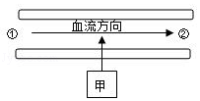
28．（9分）阅读材料和图示，回答问题。
材料一：“植物人”脑干功能是正常的，昏迷只是由于大脑皮层受到严重损害或处于突然抑制状态，病人可以有自主呼吸和心跳，“植物人”不同于“脑死亡”。
材料二：如图1
材料三：如图2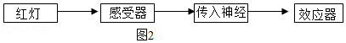
（1）“植物人”小便会失禁，原因是脊髓下部的排尿中枢 ；这一实例说明脊髓具有 功能。
（2） 是调节人体生理活动的最高级中枢，它可以调节全身各器官的活动。人类神经活动最突出的特征是能够对 的刺激建立条件反射。
（3）材料二为 模式图。
（4）在缩手反射中，当冲动传到 时，手即缩回（即屈肘）。屈肘时，手臂收缩的肌肉是 （填“肱二头肌”或“肱三头肌”）。
（5）材料三为司机看见红灯停车的反射示意图。“红灯”的反射光进入司机眼球成像的先后顺序是（填序号 ；①角膜②晶状体③视网膜④瞳孔
（6）补充材料三依次所缺的两个反射结构：神经中枢和 。
29．（8分）图一是植物叶片结构模式图，图二是植物叶片的生理活动示意图（①②代表不同的物质，箭头表示物质进出的方向），图三是该植物在夏季晴朗天气中一天内某些生理过程的变化曲线，据图分析：
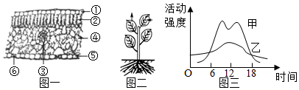
（1）科学家观察菠菜叶横切片后，绘制了如图一所示的模式图。其中结构 （填序号）具有营养作用；叶片制造的有机物可以通过结构③中的 运送到植物的茎、根部，以维持茎、根细胞的生活。
（2）从叶片的结构分析，图二中物质①②是通过图一中[ ] 进出叶片的。
（3）若图二表示呼吸作用过程，则②代表的是 ，图三中能够表示呼吸作用的曲线是 。若图二表示光合作用过程，物质②产生于叶肉细胞的 （填名称）。
（4）观察图三中表示一天内光合作用强度变化的那条曲线，其中光合作用产物开始积累的时间是图上标注的 点左右，而出现中午12点的活动强度的原因是 。
30．（12分）山东省已实施“全面二孩”政策。小明运用所学的生物学知识对即将出生的家庭新成员E进行了分析，请结合如图分析作答：
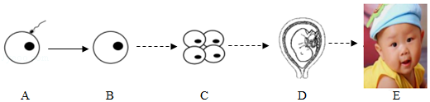
（1）A 是精子与卵细胞的结合过程，此过程在妈妈体内的 中完成。
（2）D 是由 B 经过 等复杂过程后形成的，D通过 从母体获得所需要的营养物质和氧。
（3）若E是一名小帅哥，他体细胞中染色体的组成为 。E是一名小帅哥的概率是 。
（4）小明对遗传学知识非常感兴趣，他想知道新成员E的某些特征，故对其家族成员进行了调查。结果如表所示：
成员 | 祖父 | 祖母 | 外祖父 | 外祖母 | 父亲 | 母亲 | 叔叔 | 小明 | 新成员
特征1 | 有酒窝 | 无酒窝 | 有酒窝 | 有酒窝 | 有酒窝 | 无酒窝 | 无酒窝 | 有酒窝 | ？
特征2 | 双眼皮 | 双眼皮 | 单眼皮 | 双眼皮 | 双眼皮 | 单眼皮 | 双眼皮 | 单眼皮 | ？
①表格中涉及的双眼皮、无酒窝等特征，在遗传学上称为 。小明的外祖父、外祖母均有酒窝，母亲却无酒窝，这种现象被称为 。
②根据表中各成员的性状表现，可以推测出无酒窝是 性状。如果显性基因用D表示，隐性基因用d表示，那么，表中各成员表现为有酒窝的基因组成是 。请你推测新成员E有酒窝的可能性是 。
③假设双眼皮是显性性状，控制眼睑的基因是A、a．那么，小明父亲的基因组成是 。如果母亲做了双眼皮手术，那么她的双眼皮性状 （选填“能”或“不能”）遗传。
31．（6分）钓鱼岛及其附属岛屿自古以来就是中国的固有领土，总面积约7平方公里。棕榈、多肉植物随处可见，仙人掌遍地丛生。海鸟飞掠、蛇虫匍行、鱼虾群集，好一派海岛风光。请回答：
（1）从生态学角度看，小岛及附近海域的各种植物、动物、细菌和真菌以及阳光、空气、水、土壤等
相互联系相互作用，共同构成了一个 。
（2）虾吃藻、鱼吃虾、鸟吃鱼、蛇吃鸟，这些生物因为食物的关系而构成了一条 。
（3）岛上海风强劲，各种植物都生长得低矮粗壮，这一现象体现了生物对环境的 。
（4）仙人掌的叶片退化成针形有利于减少 对水分的消耗，以适应岛上的干旱环境。
（5）棕榈油是由棕榈果加工而来的，它与大豆油、菜籽油并称为“世界三大植物油”。棕榈油中富含的有机物，是通过棕榈树的 （生理活动）获得。
（6）多肉植物大多数生长在干旱环境中，根系发达。可见生物的 与其生活环境是相适应。

